软件工程期末复习

说明：制作此文档目的是总结知识，明确复习重点，减轻复习和备考的负担。

一、考试范围
1. 软件工程学概述
2. 可行性研究
3. 需求分析
5. 总体设计
6. 详细设计
7. 实现
8. 维护
9. 面向对象方法学引论
10.面向对象分析
13.软件项目管理
考试内容以课本为依据。本次考试重点是第1，2，5，6，7、9、10章。

二、考试内容

第一章 软件工程学概述
1、 软件危机（产生原因、克服途径） 理解
2、 软件工程（定义、基本原理、方法学） 理解
3、 软件过程（软件生命周期、软件生存期模型） 理解
4、 主要知识点
1.1 .1软件危机：是指在计算机软件的开发和维护过程中所遇到的一系列严重问题。
软件危机的典型表现：
1. 对软件开发成本和进度的估计常常很不准确
2. 用户对“已完成的”软件系统不满意的现象经常发生
3. 软件产品的质量往往靠不住
4. 软件常常是不可维护的
5. 软件通常没有适当的文档
6. 软件成本在计算机系统总成本中所占的比例逐年上升
7. 软件开发生产率提高的速度，远远跟不上计算机应用迅速普及深入的趋势

1.1.2产生危机的原因:
- 与软件本身的特点有关
- 与软件开发与维护的方法不正确有关。
1.1.3 消除软件危机的途径
软件定义由以下三部分组成：程序、数据结构、文档
软件工程是从管理和技术两方面研究如何更好地开发和维护计算机软件的一门新兴学科。

1.2.1软件工程的介绍
软件工程是指导计算机软件开发和维护的一门工程学科。采用工程的概念、原理、技术和方法来开发和维护软件。把经过时间考验而证明正确的管理技术和当前能够得到的最好技术方法结合起来，以经济地开发出高质量的软件并有效的维护它，这就是软件工程。
软件工程7个本质特征：
- 软件工程关注与大型程序的构造
- 软件工程的中心课题是控制复杂性
- 软件经常变化
- 开发软件的效率非常重要
- 和谐地合作是开发软件的关键
- 软件必须有效的支持它的用户
- 在软件工程领域中通常由具有一种文化背景的人替另一种文化背景的人创造产品
1.2.2 软件工程的基本原理
（1）用分阶段的生存周期计划严格管理；
（2）坚持进行阶段评审；
（3）实行严格的产品控制；
（4）采用现代程序设计技术；
（5）结果应能清楚地审查结果；
（6）开发小组的人员应该少而精。
（7）承认不断改进软件工程实践的必要性。
1.2.3 软件工程方法学
软件工程方法学：在软件生命周期全过程中使用的一整套技术方法的集合称为软件工程方法学。
软件工程方法学的三个要素：方法、工具和过程。
1.3 软件生存周期
软件生命周期的3个时期：软件定义、 软件开发和软件维护
- 软件定义时期：①问题定义；②可行性研究；③需求分析。
- 软件开发时期：①总体设计；②详细设计；③编码和单元测试；④综合测试。
- 软件维护时期：主要任务是是软件持久地满足用户的需要。

- 问题定义——“要解决的问题是什么”
- 可行性研究——“有解决方案吗”
- 需求分析——“为解决问题，必须做什么？”
- 总体设计——“如何做？”
- 详细设计——“如何做？”
- 编码和单元测试——“做得怎样”
- 综合测试——“做得怎样”
- 软件维护——“有新的问题吗？”

1.4.1瀑布模型
特点：阶段间具有顺序性和依赖性；推迟实现的观点；质量保证的观点；
1.4.2快速原型模型
快速建立起来的可以在计算机上运行的程序，“快速原型”所能完成的功能往往是最终产品的一个子集。
1.4.3增量模型
增量模型属于非整体开发模型，它推迟某些阶段或所有阶段小的细节，从而较早地产生工作软件
1.4.4螺旋模型
增加了风险分析。
1.4.5喷泉模型
认为软件生命周期的各个阶段是相互重叠和多次反复的。

第二章 可行性研究
1、 可行性研究的任务 熟悉理解
2、 可行性研究的过程 一般了解
3、 系统流程图 一般了解
4、 数据流图 掌握应用
5、 数据字典（内容、定义数据的方法） 理解
6、 主要知识点
2.1可行性研究的任务
用最小的代价在尽可能短的时间内确定问题是否能够解决。一般说来，应从经济可行性、技术可行性、运行可行性、法律可行性和开发方案等方面研究可行性。
可行性研究的3个方面：
- 技术可行性：使用现有的技术是否能实现这个系统。
- 经济可行性：这个系统的经济效益能否超过它的开发成本。
- 操作可行性：这个系统的操作方式在这个用户组织内是否可行。
2.3系统流程图
系统流程图：是描绘物理系统的传统工具。
2.4数据流图（会画）
数据流图是一种图形化技术，它描绘信息流和数据从输入移动到输出的过程中所经受的变换，是系统逻辑功能的图形表示。
2.4.1 符号
数据流图有4种元素：正方形（或立方体）表示数据的源点或终点；圆角矩形（或圆形）代表变换数据的处理；开口矩形（或两条平行横线）代表数据存储；箭头表示数据流，即特定数据的流动方向。
2.4.2例子（看懂）
2.5数据字典
数据字典是关于数据的信息的集合，即对数据流图中包含的所有元素的定义的集合。
数据字典的内容：由四类元素的定义组成
- 数据流；
- 数据流分量（即数据元素）；
- 数据存储；
- 处理。

第三章 需求分析
1、需求分析的任务 熟悉理解
2、需求分析模型（数据模型、功能模型、行为模型） 掌握
3、 状态转换图 掌握应用
4、 其他图形工具 （层次方框图、Warnier图、IPO图） 一般了解
5、面向数据流的分析方法 理解
6、 主要知识点
3.1需求分析的任务
它的基本任务是准确地回答“系统必须做什么？”这个问题。需求分析的任务不是确定系统如何完成它的工作，而是确定系统必须完成哪些工作，也就是对目标系统提出完整、准确、清晰、具体的要求。
3.2.2面向数据流自顶向下求精
结构化分析方法就是面向数据流自顶向下逐步求精进行需求分析的方法。
3.3分析建模与规格说明
需求分析过程应该建立3种模型：数据模型、功能模型、行为模型
3.7 其他工具：层次方框图、warnier图、IPO图

第五章 总体设计
1、 总体设计的任务 熟悉理解
2、 设计原理（模块化、抽象、逐步求精、信息隐藏） 熟悉理解
3、 模块独立性（耦合、内聚） 熟悉理解
4、 启发规则 熟悉理解
5、 描述软件结构的图形工具（层次图、HIPO图、结构图） 一般了解
6、 面向数据流的设计方法 掌握应用
7、 主要知识点
总体设计任务：决定系统“怎样做”。
5.2设计原理
模块化：模块是由边界元素限定的相邻程序元素的序列，而且有一个总体标识符代表它。模块化就是把程序划分成独立命名且可独立访问的模块，每个模块完成一个子功能，把这些模块集成起来构成一个整体，可以完成指定的功能满足用户的需求。
抽象：就是抽出事物的本质特性而暂时不考虑它们的细节。
逐步求精：为了能集中精力解决主要问题而尽量推迟对问题细节的考虑。
信息隐蔽：模块中所包括的信息不允许其它不需要这些信息的模块调用。
信息局部化：是指把一些关系密切的软件元素物理地放得彼此靠近。
5.2.5模块独立性
模块独立性：是软件系统中每个模块只涉及软件要求的具体子功能，而和软件系统中其他的模块接口是简单的。模块独立的概念是模块化、抽象、信息隐蔽和局部化概念的直接结果。
模块独立性的两个定性标准：耦合和内聚。
模块独立性比较强的模块应是高内聚低耦合的模块。
耦合：衡量不同模块彼此间互相依赖(连接)的紧密程度的度量。耦合强弱取决于模块间接口的复杂程度，调用模块的方式，以及通过接口的信息。
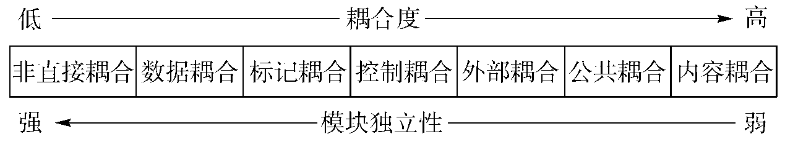
- 非直接耦合：两个模块中的每一个都能独立工作而不需要另一个模块，那么它们彼此完全独立。
- 数据耦合：两个模块间彼此通过参数交换信息，而且交换带信息仅仅是数据。（数据耦合是低耦合，系统中必须存在这种耦合）
- 标记耦合（也称为特征耦合）：当把整个数据结构作为参数传递而被调用的模块只需要使用其中一部分数据元素，出现了特征耦合。
- 控制耦合：传递的信息中有控制信息（控制耦合是中度耦合，它增加了系统的复杂程度，它往往是多余的）
- 外部耦合：一组模块都访问同一全局简单变量而不是同一全局数据结构，而且不是通过参数表传递该全局变量的信息。
- 公共耦合：当两个或多个模块通过一个公共数据环境互相作用时，它们之间的耦合称为公共耦合。
- 内容耦合：最高程度耦合是内容耦合。出现下列情况之一就出现了内容耦合
  - 一个模块访问另一个模块的内部数据。
  - 一个模块不通过正常入口而转到另一个模块内部。
  - 两个模块有一部分程序代码重叠（只可能出现在汇编中）
  - 一个模块有多个入口（意味着一个模块有多种功能）
内聚：衡量一个模块内部各个元素彼此结合的紧密程度，它是信息隐蔽和局部化概念的自然扩展。
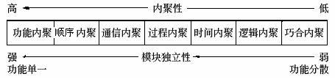
- 巧合内聚：如果一个模块完成一组人物，这些人物彼此间即使有关系，关系也是松散的，这就是巧合内聚。
- 逻辑内聚：如果一个模块完成的人物在逻辑上属于相同或类似的一类，则称为逻辑内聚。
- 时间内聚：如果一个模块包含的人物必须在同一段时间内执行，则称为时间内聚。
- 过程内聚：如果一个模块内的处理元素是相关的，而且必须以特定次序执行，则称为过程内聚。
- 通信内聚：如果模块中的所有元素都使用同一个输入数据和（或）产生同一个输出数据，则称为通信内聚。
- 顺序内聚：如果一个模块内的处理元素和同一个功能密切相关，而且这些处理必须顺序执行，则称为顺序内聚。
- 功能内聚：如果模块内所有处理元素属于一个整体，完成一个单一的功能，则称为功能内聚。
5．3启发规则
- 改进软件结构提高模块的独立性。
- 模块规模应该适中。
- 深度、宽度、扇出、扇入都应适当。
- 模块作用域应该在控制域之内
- 力争降低模块接口的复杂程度
- 设计单入口单出口的模块
- 模块功能可以预测
5.4描述软件结构的图形工具：层次图 、HIPO图 、结构图
5.5面向数据结构的分析设计方法
面向数据流的设计方法把信息流映射成软件结构，信息流的类型（包括变换流和事务流）决定了映射的方法（变换分析和事务分析）。面向数据流的设计要解决的任务，就是上述需求分析的基础上，将DFD图映射为软件系统的结构。
变换流：信息沿输入通路进入系统，同时由外部形式变换成内部形式，进入系统的信息通过变换中心，经加工处理以后再沿输出通路变换成外部形式离开软件系统
事务流：数据沿输入通路到达一个处理T，T根据输入数据的类型在若干个动作序列中选出一个来执行。这类数据流称为事务流。

第六章 详细设计
1、 详细设计的任务 熟悉理解
2、 结构程序设计 一般了解
3、 人机界面设计 一般了解
4、 过程设计的工具 掌握应用
5、 面向数据结构的设计方法 理解
6、 程序复杂程度的定量度量 熟悉理解
7、 主要知识点
详细设计阶段的根本目标：确定应该怎样具体的实现所要求的系统。
6.3过程设计的工具（会画）：程序流程图、盒图、PAD图、判定表、判定树。
程序流程图：程序流程图又称之为程序框图，它是软件开发者最熟悉的一种算法表达工具。
N-S图（盒图）：是一种符合结构化程序设计原则的图形描述工具。在N-S图也能表示五种基本控制结构。
PAD图：问题分析图。它是用结构化程序设计思想表现程序逻辑结构的图形工具。PAD也设置了五种基本控制结构的图示，并允许递归使用。
判定表：能够清晰地表示复杂的条件组合与应做的动作之间的对应关系。
判定树：优点在于，它的形式简单到不需任何说明，一眼就可以看出其含义，因此易于掌握和使用。
6.5程序复杂程度的定量度量（掌握）
常用方法：McCabe和Halstead。
流图：实质上是“退化了的”程序流程图，它仅仅描绘程序的控制流程，完全不表现对数据的具体操作以及分支或循环的具体条件。
3种根据流图来计算环形复杂度方法：
- 流图中的区域数等于环形复杂度。
- 流图G的环形复杂度√(G)=E-N+2,其中，E是流图中边的条数，N是结点数。
- 流图G的环形复杂度√(G)=P+1，其中，P是流图中判定结点的数目。在源代码中，IF语句、WHILE循环或FOR循环都相当于1个判断，而CASE语句或其他多分支语句相当的判断数等于可能的分支数减1。
模块规模以V(G)≤10为宜

第七章 实现
1、 编码 一般了解
2、 软件测试基础（测试目的、测试方法、测试准则） 熟悉理解
3、 白盒测试技术（逻辑覆盖、控制结构测试） 掌握应用
4、 黑盒测试技术（等价类划分） 掌握应用
5、 调试（调试过程、调试方法） 一般了解
6、 主要知识点
7.2.1软件测试的目的：在软件投入生产性运行之前，尽可能多地发现软件中的错误。
7.2.2软件测试的准则：
  - 所有的测试都应追溯到用户需求
  - 应该在测试工作开始前较长时间内就开始编写测试计划
  - Pareto原则应用于软件测试
  - 测试应从小规模开始
  - 穷举测试是不可能的
  - 为了达到最佳效果，应该由独立的第三方来构造测试
7.2.3测试方法:按照测试过程是否在实际应用环境中来分，有静态分析与动态测试。测试方法有：白盒法和黑盒法。
白盒测试（会设计测试用例）：把程序看成装在一个透明的白盒子里，测试者完全知道程序的结构和处理算法。这种方法按照程序内部的逻辑测试程序，检测程序中的主要执行通路是否都能按预定要求正确工作。白盒测试又称为结构测试。
黑盒测试（会设计测试用例）: 把程序看作一个黑盒子，完全不考虑程序的内部结构和处理过程。就是说，黑盒测试是在程序接口进行的测试，它只检查程序功能是否按照需求规格说明书的规定正常使用，程序是否能适当地接收输入数据并产生正确的输出信息，程序运行过程中能否保持外部信息的完整性。黑盒测试又称为功能测试。
7.2.4软件测试的步骤：
- 模块测试
- 子系统测试
- 系统测试
- 验收测试
- 平行运行
7.6白盒测试的方法有（掌握）：逻辑覆盖和控制结构测试（基本路径测试）。
逻辑覆盖：语句覆盖、分支（判定）覆盖、条件覆盖、条件组合覆盖、路径覆盖、
路径覆盖最强，语句覆盖最弱。
7.6.2基本路径测试（掌握）
- 根据过程设计结果画出相应的流图。
- 计算流图的环形复杂度。
- 确定线性独立路径的基本集合。
- 设计可强制执行基本集合中每条路径的测试用例。
7.7黑盒测试技术
黑盒法的方法有：等价类划分法，边界值分析法，错误推测法等。
7.7.1等价类划分（掌握）p173
- 划分出有效等价类和无效等价类 ，为每个等价类编号。
- 设计一个新的测试用例，使它尽可能多地覆盖尚未被覆盖的有效等价类。重复这一过程，直到所有的有效等价类都被覆盖。
- 设计一个新的测试用例，使它仅覆盖一个尚未被覆盖的无效等价类。重复这一过程，直到所有的无效等价类都被覆盖。
7.8调试
软件调试是在进行了成功的测试之后才开始的工作。它与软件测试不同，调试的任务是进一步诊断和改正程序中潜在的错误。
7.9软件可靠性
软件可靠性：是程序在给定时间间隔内，按照规格说明书的规定成功地运行的概率。

第八章 维护
1、 维护的定义 一般了解
2、 维护的特点 熟悉理解
3、 主要知识点
维护的定义：软件维护就是在软件已交付使用之后，为了改进错误或满足新的需要而修改软件的过程。
软件维护的四项活动：
- 改正性维护：诊断和改正程序中的错误。
- 适应性维护：为了和变化了的环境适当地配合而进行的修改软件的活动，是既必要又经常的活动。
- 完善性维护：增加新功能或者修改已有功能。这项为何活动通常占软件维护工作的大部分。
- 预防性维护：当为了改进为了的可维护性或可靠性，或为了给未来的改进奠定更好的基础而修改软件时，出现了第四项维护工作，目前相对较少。

第九章 面向对象方法学引论+第十章 面向对象分析
1、 面向对象方法学概述（要点、优点） 一般了解
2、 面向对象的基本概念 熟悉理解
3、 对象模型（类图） 掌握应用
4、 功能模型（用例图） 掌握应用
5、 动态模型（状态图） 掌握应用
6、 主要知识点
9.1面向对象方法学概述
面向对象 (OO)= 对象(objects) + 类(classes) + 继承(inheritance)
+ 通过消息的通信(communication with messages)
9.2面向对象的基本概念
面向对象不仅是一些具体的软件开发技术与策略，而且是一整套关于如何看待软件系统与现实世界的关系，以什么观点来研究问题并进行求解，以及如何进行系统构造的软件方法学。而面向对象方法是一种运用对象、类、继承、封装、聚合、消息传送、多态性等概念来构造系统的软件开发方法。
面向对象方法的基本思想：从现实世界中客观存在的事物（即对象）出发来构造软件系统，并在系统构造中尽可能运用人类的自然思维方式。
面向对象的几个重要概念:对象、消息、方法性、继承性、封装性等。

9.4．2表示关系的符号：关联、聚集、泛化、依赖、细化
9.6功能模型(会画)——用例图
UML用例之间主要有扩展和使用两种关系。
9.7 对象模型（会画）——类图

第十三章 软件项目管理
1、 项目管理的内容 一般了解
2、 进度计划 掌握应用
3、 主要知识点
软件项目管理：为了使软件项目能够按照预定的成本、进度、质量顺利完成，而对成本、人员、进度、质量、风险等进行分析和管理的活动。
甘特图：是历史悠久、应用广泛的制定进度计划的工具，能描述任务的分解情况以及每个任务的开始时间和结束时间。
工程网络图：是制定进度计划时另一种常用的图形工具，它同样能描绘任务分解情况以及每项作业的开始时间和结束时间，它还显式地描绘各个作业彼此间的依赖关系，还能描述关键的任务。

三、考试形式
闭卷考试，满分100分
时间：90分钟

四、考试题型
填空题(14个空，共14分)
单项选择题(10小题，共20分)
判断题（共10小题，共10分）
简答题(3小题，共12分)
应用题(4小题，共44分)

五、练习题
（1）选择题
1、软件维护是软件生命周期中的固有阶段，一般认为，各种不同的软件维护中以___维护所占的维护量最小。C
A、纠错性维护 B、代码维护 C、预防性维护 D、文档维护
2.使用软件时提出增加新功能就必须进行_______维护。 C
A.改正性 B.适应性 C.完善性 D.预防性
3.维护软件时为了保证修改不会影响原来可以正常使用的功能，应安排_______测试。D
A.单元 B.集成 C.验收 D.回归
4. 关于数据流图不正确的描述是_________。D
A. 数据流图是结构化系统分析的主要工具。
B. 在数据流图中，*号标识相邻的数据流只取其一。
C．数据流图中父图与子图两者的输入和输出数据流必需一致。
D. 画DFD图的任意层次图必须都要画数据存储项（即数据表单）
5 获取需求的困难和项目复杂带来的潜在风险属于______.A
A.技术风险 B.商业风险 C.项目风险 D.经济风险
6.软件测试不包括_________方面的差错和纠错。D
A. 软件计划 B. 软件设计 C.软件编码 D .软件价格
7、软件维护过程产生的副作用，是指______。 B
A、开发过程中发现的错 B、因修改软件而造成的错误
C、隐含的错误 D、运行时误操作
8．下列关于瀑布模型的描述正确的是_______。A
A. 瀑布模型的核心是按照软件开发的时间顺序将问题简化。
B. 瀑布模型具有良好的灵活性。
C. 瀑布模型采用结构化的分析与设计方法，将逻辑实现与物理实现分开。
D. 利用瀑布模型，如果发现问题修改的代价很低。
9. 划分模块如果必须存在耦合，选择适当的耦合类型的错误原则是___。D
A． 尽量使用数据耦合 B. 少用控制耦合
C． 限制公共耦合的范围 D. 允许使用内容耦合
10. 类是具有相同属性和相同操作的对象抽象，对象是类的_________。C
A.例证 B.用例 C.实例 D.例外
11. 对于分层的DFD，父图与子图的平衡是指____。 A
A.父图与子图的输人输出数据流必须相同
B.子图必须继承父图的输人与输出流
C.父图与子图相应的输人输出数据流名字保持一致
D.子图可以有自己的输入输出数据流.
12. 为了定量分析项目进度，需要在制定项目进度计划时，估算每个___ A
A.应该完成的工作任务的预算工作量的成本
B.工作任务的预算成本
C.工作任务的实际工作量的成本
D.实际工作任务的预算成本.
13. 需求分析中开发人员要从用户那里了解_____ A
A.用户要求软件做什么 B.用户使用界面
C.输入的信息 D.软件的规模
14. 软件开发时，一个错误发现得越晚，为改正它付出的代价就_____ B
A.越小B.越大 C.接近平均 D.不可捉摸
15. 软件过程模型是根据不同项目定义的、贯穿于软件生命周期的 ___。B
A.一组关键区域 B.一种开发方法
C.一个过程描述 D.一个开发阶段
16. 在瀑布模型中，将软件划分为若干个时期，软件项目的可行性研究一般归属于____。 B
A.维护时期 B.计划时期 C.运行时期 D.开发时期 .
17. 数据字典不包括对____描述。D
A.数据加工 B.数据流 C.数据存储 D.数据源和数据接受 .
18. CMM模型将软件过程的成熟度分为5个等级，以下选项中，属于可管理级的行为特征是____. B
A.工作无序，项目进行过程中经常放弃当初的计划
B.定量的过程管理和软件质量管理
C.建立了项目级的管理制度
D.软件过程中活动的生产率和质量是可度量的 .
19. 比较理想的可重用软构件是_______。D
A.子程序库 B.源代码包含文件 C.对象 D.类
20. 软件生命周期中所花费用最多的阶段是______。D
A.详细设计 B.软件编码 C.软件测试 D.软件维护

21. 软件需求分析阶段的工作,可以分为以下四个方面:对问题的识别、分析与综合、编写需求分析文档以及_____. C
A.总结 B.阶段性报告 C.需求分析评审 D.以上答案都不对
22. 一个成功的测试是＿。 B
A.发现错误 B.发现至今尚未发现的错误
C.没有发现错误 D.证明发现不了错误 .
23.类是具有相同属性和相同操作的对象抽象，对象是类的_______。C
A.例证 B.用例 C.实例 D.例外
24.螺旋模型是一种重要的软件过程模型，它的主要思想是：结合了线性顺序模型和演化模型的思想，经过“制定计划”、“_____ ”、“实施工程”和“客户评估”四项活动的迭代不断获得新版本。A
A.风险分析 B.质量管理 C. 基线制定 D. 实施监管
25. 软件维护的步骤不包括______________ 。 A
A.维护组织 B.修改程序 C.重新验证程序 D.分析和理解程序
26.在结构化程序设计中要实现任何模块的单入口单出口。一般不允许使用控制结构是______. B
A.顺序 B.无条件转移 C.条件分支转移 D.循环
27.面向对象的动态模型中，每张状态图表示_______的动态行为。B
A.有关联的若干个类 B.某一个类 C.一系列事件 D.一系列状态
28. 软件需求分析是保证软件质量的重要步骤，它的实施应该是在___。C
A.编码阶段处 B.软件开发全过程 C.软件定义阶段 D.软件设计阶段
29. 应该在______，确定对象类中应有的服务。A
A.建立对象模型之后 B.建立动态模型之后
C.建立功能模型之后 D.建立动态模型和功能模型之后
30. 软件测试是软件质量保证的主要手段之一，测试的费用已超过_____的30%以上。因此，提高测试的有效性十分重要 . A
A.软件开发费用 B.软件维护费用
C.软件开发和维护费用 D.软件研制费用
31. 下面软件详细设计工具的图示中，___中每个过程用一个盒子表示，盒子可以嵌套。 A
A.NS图 B.流程图 C.HIPO图 D.PAD图
32.类图表示系统的______。D
A. 消息结构 B.动态行为 C.系统部署 D.静态结构
33. 下面的4种软件开发风险中，______风险的危险系数最高。A
A.项目的范围不明确 B.开发人员经验不足
C.开发队伍不稳定 D.用户不支持
34. 用限定词来表示对象类之间受限关联的通常目地是________。D
A.更准确地表示归纳关系 B.更准确地表示组合关系
C.增加关联阶数 D.减少关联阶数
35. 软件工程的目标是_____。 C
A.生产满足用户需要的产品
B.以合适的成本生产满足用户需要的产品
C.以合适的成本生产满足用户需要的、可用性好的产品
D.生产正确的、可用性好的产品
36 若有一个计算类型的程序，它的输入量只有一个X，其范围是［-1.0，1.0］，现从输入的角度考虑一组测试用例：-1.001，-1.0，1.0，1.001。设计这组测试用例的方法是_________ C
A.条件覆盖法 B.等价分类法
C.边界值分析法 D.错误推测法
37.下列属于维护阶段的文档是___________ C
A.软件规格说明 B.用户操作手册
C.软件问题报告 D.软件测试分析报告
38. 原型化方法是一个动态设计过程，它要求使用该方法的人员具有能力是____ B
A.熟练的编程技能 B.及时获得用户需求
C.协作精神及有力管理 D.巧妙使用工具
39.关于模块的耦合性，模块独立性最差的耦合是________。C
A.非直接耦合 B.标记耦合 C.控制耦合 D.数据耦合
40.信息隐蔽的概念与哪一概念直接相关 ______ ? B
A.软件结构定义 B.模块独立性
C.模块类型划分 D.模块内聚
41. 在软件维护的实施过程中，为了正确、有效地修改，需要经历以下3个步骤：分析和理解程序、修改程序和________. C
A.建立目标程序 B.执行程序 C.重新验证程序 D.验收程序
42. 维护过程本质上是________的过程。A
A.改正错误或压缩的修改软件定义和开发 B.修改文档
C.修改软件配置 D.修改程序
43. 将输入，处理，输出结构的DFD转换为结构图时，当处理部分各处理块为网状连接，结构图的处理层次应为____。B
A.按标的编号顺序分层 B.各处理块在同一层次
C.平均分为两层 D.按题任意分层 .
44. 在软件工程中，采用原型化方法开发的系统，用户在使用过用户界面原型后，按项目要求应提出________的意见。A
A.同意什么和不同意什么 B.提出使用编程语言要求
C.程序的结构 D.评价程序运行速度
45. DFD图中的箭头代表________。 A
A.数据流 B.控制流 C.调用关系 D.组成关系
46. 软件的发展过程划分为4个阶段：第一阶段（1950～1950年代末）称为“程序设计的原始时期”，程序员编写程序用_________。 A
A.机器指令 B.汇编语言 C.数据库语言 D.高级语言
47. 面向对象分析的首要工作是建立________。D
A.系统的功能模型 B.系统的动态模型
C.软件对象类定义 D.问题的对象模型
48. 件结构的复杂度与__________有关. B
A 模块扇入 B 模块扇出 C 控制路径 D 输入/输出数
49. 在McCall软件质量度量模型中，_______属于面向软件产品修改。B
A.可靠性 B.可重用性 C.适应性 D.可移植性
50.类之间可以共享属性和操作的机制称为_____。D
A.多态机制 B.绑定机制 C.重载机制 D.继承机制
51 黑盒测试在设计测试用例时，主要需要研究________ A
A.需求规格说明与概要设计说明 B.详细设计说明
C.项目开发计划 D.概要设计说明与详细设计说明

（二）、填空题
1. UML动态建模图有：顺序图、活动图和____[1]__状态图_。
2. 软件测试中每个测试用例都应定义___[2]__输入和对应输出值范围___.
3. 面向对象测试的基本单元是_[3类]____。
4. 螺旋模型是一种重要的软件过程模型，它的主要思想是：结合了线性顺序模型和___[4增量模型]___ .
5.黑盒测试方法只检查被测模块___[5功能 ]__是否符合要求。
6. 集成测试方法常用黑盒测试技术实施策略有：__[6非渐增式测试]__和渐增式测试。
7. DFD图的层次结构图的上一层是下一层的抽象，下一层是上一层的_[7求精]_。 .
8. 耦合是对不同模块之间____[8相互依赖程度]__的度量 .
9. 信息隐蔽的目的是：_[9提高模块的独立性 ]__，减少修改或维护时的影响面。
10. 面向对象建模方法包括:建模语言 和___[10建模过程 ]__。
11. 结构化的分析和设计方法是围绕实现 ___[11需求]____的过程来构造软件的。
12.结构化设计中将DFD图划分两个基本结构为变换分析和__[12事务分析]_
13. [13偶合]___是对不同模块之间相互依赖程度的度量
14. PDL图_____清晰地反映了程序的层次结构，这是因为它可以进行程序模块的定义。
15. SD方法认为，一个判定的作用域应该是 判定所在控制域 的子集。
16. 软件工程学的最终目标，是以较低的成本研制具有 高质量 的软件。
17. Jackson法的设计原则是：是程序结构[3]同数据结构相对应。
18 在UML中用于描述相互合作的对象间的交互关系和链接关系是 _____交互图_______
19.在面向对象的技术中单词UML的意思是____[19统一建模语言]____.
20. 软件界面的设计的导航方式有:线性、层次、____[20网状]__、混合式 .
21. 软件生命周期的六个步骤依次是制定计划、需求分析、软件设计、编码、_____[21测试]___及维护。
22.解决复杂的问题经常采用的策略是__[22分解]__，这也是结构化分析的精髓
23. 软件工程的三视图:__[23技术观点]__、工程的观点、管理的观点。 .
24. UML静态建模图有：__[24 类图]___、用例图、构件图、配置(部署)图、包图
25.以变换为中心的基本思想是以数据流图为基础，首先找出变换中心，确定模块结构图的顶层模块，然后按照____[25自顶向下]___的设计原则得到模块结构图。
26.状态图表示系统的_____[26动态关系]____。.
27.测试是在开发人员指导下的用户 测试。
28..CMM模型的可管理级特征是定量的过程管理和软件质量管理 。
29.结构化概要设计包括体系结构设计和___[模块设计] _。
30.类及对象间的关系为：归纳（聚集）关系、组合关系和____关联关系 _。
31.测试阶段的工作步骤是：单元测试、集成测试_、确认测试和 [系统测试] 。
32.由DFD图导出层次结构图，当DFD图呈现出是事务型结构时，导出的层次结构图中最高层是__[输入项] _和调度项。
33.用例之间存在三种关系: 包含关系、__[扩展关系]_和使用关系

34 结构化的分析和设计方法是围绕实现 __需求_____的过程来构造软件的。
35.使用原型法开发软件必须依赖 _现有系统和case__工具。
36.面向对象方法描述现实世界建立的三种模型是_动态模型，功能模型，静态模型__ 。
37.面向对象设计就是基于对象建立 [功能]___域的模型的过程。
38.对象的交互耦合是指对象间耦合通过 __[消息传递]_______来实现。

（三）、判断题
1.松散耦合，表明模块的独立性强。 （√ ）
2.PDL是用文字表达算法的工具，容易转化成可执行代码。 （√ ）
3.软件维护包括：修改程序、重新验证程序、分析和理解程序。 （√ ）
4.类的交互图表示了系统的结构。 （ x ）
5.应力测试是指在数据量、处理频率极限情况下的系统测试。 （ x ）
6 一个模块直接修改另一个模块的内容称为内容耦合。 （√ ）
7.顺序图中生命线---表示对象存在的时间段 。 （√ ）
8. 事务分析方法具有在多种事物中选择执行某类事物的能力。 （√ ）
9.软件工程的三视图:项目观点、经济观点和管理观点。 （ √ ）
10.UML用例图（Use Case）表示系统动态行为。 （ x  ）

四、应用题

习题2 p53
4、目前住院病人主要由护士护理，这样做不仅需要大量护士，而且由于不能随时观察危重病人的病情变化，还可能会延误抢救时机。某医院打算开发一个以计算机为中心的患者监护系统，试写出问题定义，并且分析开发这个系统的可行性。
医院对患者监护系统的基本要求是随时接收每个病人的生理信号(脉搏、体温、血压、心电图等)，定时记录病人情况以形成患者日志，当某个病人的生理信号超出医生规定的安全范围时向值班护士发出警告信息，此外，护士在需要时还可以要求系统印出某个指定病人的病情报告。
问题定义：从问题描述中可以知道，从“随时接收每个病人的生理信号”可看出“病人”是数据源点，从“护士在需要时还可以要求系统印出某个指定病人的病情报告”可看出“护士”是数据源点，从“定时记录病人情况以形成患者日志”可看出“系统时钟”可作为数据源点。
从“向值班护士发出警告信息”和“护士在需要时还可以要求系统印出某个指定病人的病情报告。”可以看出护士是数据终点。
系统对病人生理信号的处理功能主要可以分为：“接收信号”、“定时记录信号”、“形成患者日志”、“检测信号”和“发出警告信息”、“打印病情报告”等。
从“定时记录病人情况以形成患者日志”可以看出需要有一个数据存储：患者日志。检测信号时需要拿病人生理信号和医生规定的安全范围作比较，因此应有数据存储“患者安全范围”信息。
源点/终点 | 处理
病人、护士、系统时钟 / 护士 | 接受信号  形成患者日志  检测信号  发出警告信息  打印病情报告
数据流 | 数据存储
生理信号  危重病人信号  时间  患者安全范围  患者日志  警告信息  请求信息  患者病情报告 | 患者日志  患者安全范围

顶层数据流图：
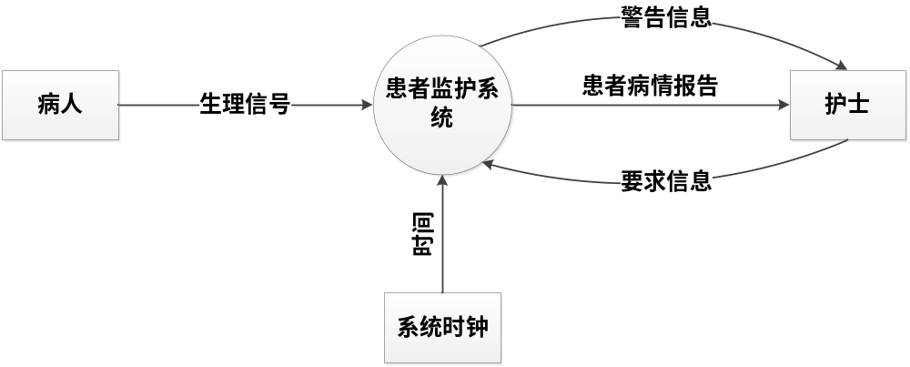

1层数据流图：
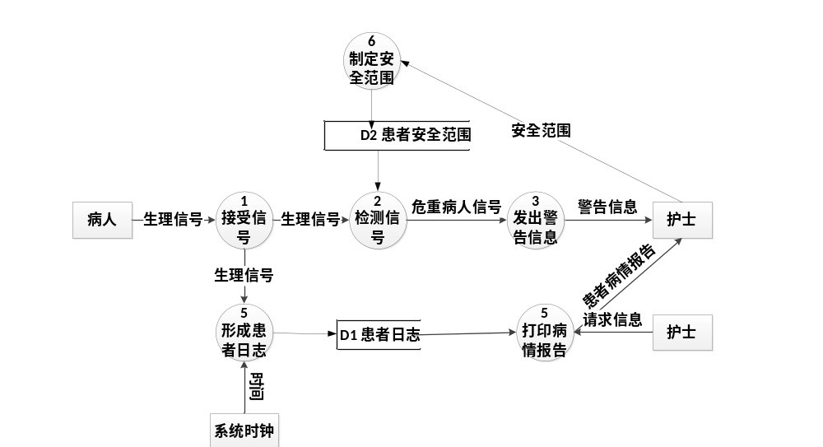

习题6 p141
3．画出下列伪码的程序流程图和盒图。

start
if p then
while q do
f
end do
else
block
g
n
end block
end if
stop

程序流程图如下： 盒图如下：

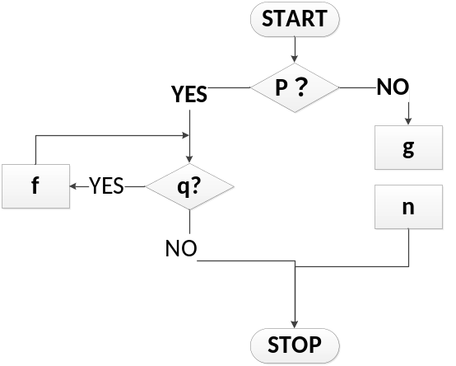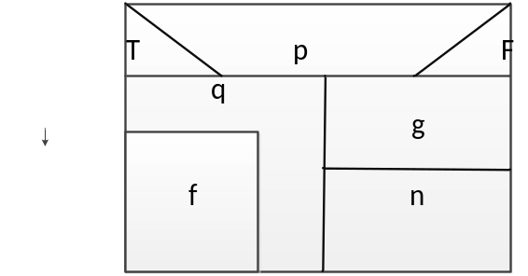

8.画出下列伪码程序的流图，计算它的环形复杂度。这个程序的逻辑有什么问题吗？
:1：loop:do while z>0
2: a=b+1
if a>10
3: then x=a
4: else y=z
5: end if
if y<5
6: then print x,y
7: else if y=2
then goto loop
8: else c=3
end if
9: end if
g=h+r
10: end do
11 ： if f>0
12: then print g
13: else print k
14: end if
stop
1、给程序编号后，得到的流图如下所示：

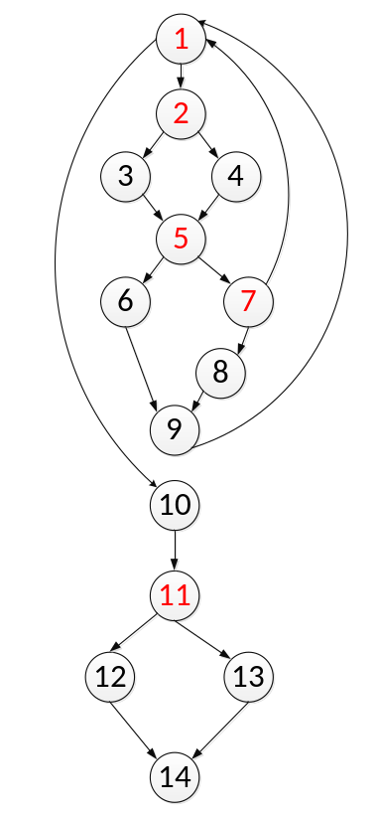

其中：红色结点为判断结点
2、环形复杂度=判断结点数+1，即：5+1=6
3、结点1处z的循环变量z没有赋初值，并且在循环内部没有任何有可能该z值的语句。因此，该段代码中的while循环部分代码要么不会执行，要么可能出现死循环。

习题7 p₁₈₄
4．回答下列问题。
（３）设计下列伪码程序的语句覆盖和路径覆盖测试用例：

start
ａ： input(a,b,c)
ｂ： if a>5 and d<5
ｃ： then x=10
ｄ： else x=1
end if

ｅ： if b>10 and d<5
ｆ： then y=20
ｇ： else y=2
end if

ｈ： if c>15 and d<5
ｉ： then z=30
ｊ： else z=3
end if
ｋ： print (x, y, z)
stop
解答：（１）语句覆盖测试用例：
序号 | 输入数据  （ａ，ｂ，ｃ） | 逾期输出  （ｘ，ｙ，ｚ） | 判定值
１ | （６,１１,１６） | （１０，２０,３０） | TTT
２ | （５,１０,１５） | （１,２,３） | FFF

（２）路径覆盖测试：
序号 | 输入数据  （ａ，ｂ，ｃ） | 逾期输出  （ｘ，ｙ，ｚ） | 判定值
１ | （６,１１,１６） | （１０，２０,３０） | ｔｔｔ
２ | （６,１１,１５） | （１０，２０,３） | ｔｔｆ
３ | （６,１０,１６） | （１０，２,３０） | ｔｆｔ
４ | （６,１０,１５） | （１０，２,３） | ｔｆｆ
５ | （５,１１,１６） | （１，２０,３０） | ｆｔｔ
６ | （５,１１,１５） | （１，２０,３） | ｆｔｆ
７ | （５,１０,１６） | （１，２,３０） | ｆｆｔ
８ | （５,１０,１５） | （１,２,３） | ｆｆｆ

补充题：
假设行健学院某系统中的用户注册页面，要求填写符合以下要求的信息：
账号： 4-8位，以字母开头，后跟字母或数字，非空
姓名： 非空
密码： 6-12位字符，不允许全为数字，非空
确认密码： 值和密码值相同，非空
出生年月： 年为四位数字，范围为1985-2025，月为1-12
请用等价类划分法进行黑盒测试。

解答：等价类表如下：
输入条件 | 有效等价类 | 无效等价类
账号 | 长度为４-８(1)  以字母开头(2)  字符是数字或字母(3)  非空(4) | 长度<4(15)  长度>8(16)  非字母开头(17)  不是数字或字母(18)  为空(19)
姓名 | 非空(5) | 为空(20)
密码 | 长度为6-12(6)  不允许全为数字(7)  非空(8) | 长度<6(21)  长度>12(22)  全为数字(23)  为空(24)
确认密码 | 值和密码值相同(9)  非空(10) | 值和密码值不同(25)  为空(26)
出生年份 | 长度为四位(11)  是数字(12)  范围为1985-2025(13) | 不为四位(27)  有字母或其他非数字字符(28)  <1985(29)  >2025(30)
出生月份 | 值为1-12(14) | <1(31)  >12(32)  有字母或其他非数字字符(33)

测试用例如下：
序号 | 测试数据 |  |  |  |  |  | 覆盖等价类 | 预期结果
序号 | 账号 | 姓名 | 密码 | 确认密码 | 出生年份 | 出生月份 | 覆盖等价类 | 预期结果
1 | a123 | lily | a12345 | a12345 | 2000 | 12 | - (2)(3)(4)  (5)(6)(7)(8)(9)  (10)(11)(12)  (13)(14) | 注册成功
2 | a1 | lily | a12345 | a12345 | 1992 | 12 | (15) | 失败
3 | a12345678 | lily | a12345 | a12345 | 1992 | 12 | (16) | 失败
4 | 1123456 | lily | a12345 | a12345 | 1992 | 12 | (17) | 失败
5 | a123? |  | a12345 | a12345 | 1992 | 12 | (18) | 失败
6 |  | lily | a1234 | a1234 | 1992 | 12 | (19) | 失败
7 | a123 |  | a123456 | a123456 | 1992 | 12 | (20) | 失败
8 | a123 | lily | 12345 | 123456 | 1992 | 12 | (21) | 失败
9 | a123 | lily | a123456789012 | b12345 | 1992 | 12 | (22) | 失败
10 | a123 | lily | 123456 | 123456 | 1992 | 12 | (23) | 失败
11 | a123 | lily |  | a12345 | 1992 | 12 | (24) | 失败
12 | a123 | lily | a12345 | a123456 | 1992 | 12 | (25) | 失败
13 | a123 | lily | a12345 |  | 1992 | 12 | (26) | 失败
14 | a123 | lily | a12345 | a12345 | 92 | 12 | (27) | 失败
15 | a123 | lily | a12345 | a12345 | 1@92 | 12 | (28) | 失败
16 | a123 | lily | a12345 | a12345 | 1984 | 12 | (29) | 失败
17 | a123 | lily | a12345 | a12345 | 2030 | 12 | (30) | 失败
18 | a123 | lily | a12345 | a12345 | 2000 | 0 | (31) | 失败
19 | a123 | lily | a12345 | a12345 | 2000 | 13 | (32) | 失败
20 | a123 | lily | a12345 | a12345 | 2000 | 1@ | (33) | 失败

习题9 p₁₈₄
9．试用面向对象观点分析、研究本书第2章中给出的定货系统的例子。在这个例子中有哪些类？试建立定货系统的对象模型。
假设一家工厂的采购部每天需要一张订货报表，报表按零件编号排序，表中列出所有需要再次订货的零件。对于每个需要再次订货的零件应该列出下述数据：零件编号，零件名称，定货数量，目前价格，主要供应者，次要供应者。零件入库或出库称为事务，通过在仓库中的CRT终端把事务报告给订货系统。当某种零件的库存量少于库存量临界值时就应该再次订货。
解答：
- 找出名词：工厂，采购部，订货报表，零件，数据，零件编号，零件名称，定货数量，目前价格，主要供应者，次要供应者，事务，仓库，CRT终端，系统，库存量，库存量临界值，仓库管理员。
- 删除无关、冗余、属性等后，得到的候选类：采购部，仓库管理员，订货报表，零件，事务。
采购部和仓库管理员合并为员工；将库存量、库存量临界值存入库存清单；订货报表不要，增加订货信息。
- 得到最终候选类：员工、订货信息、零件、事务、库存清单、供应商。
类图如下：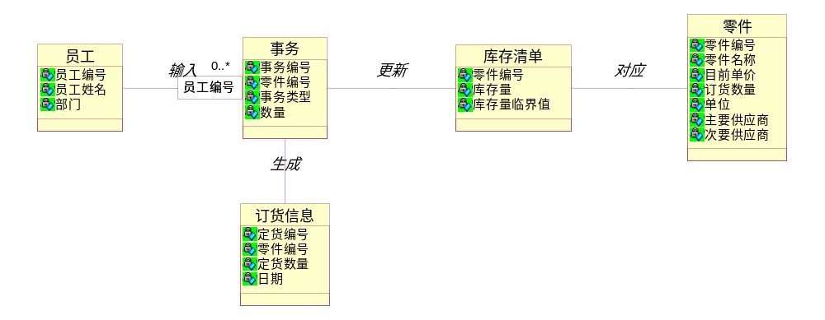
10.建立订货系统的用例模型。

用例图如下：
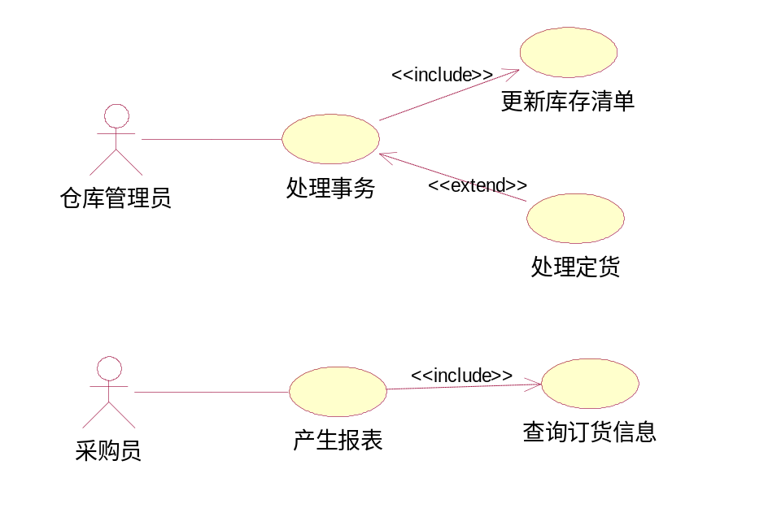

习题10

自动售货机系统是一种无人售货系统。
售货时，顾客把硬币投入机器的投币口中，机器检查硬币的大小、重量、厚度及边缘类型。有效的硬币是五元币、一元币、五角币、一角币。其他货币都被认为是假币。机器拒绝接收假币，并将其从退币孔退出。当机器接收了有效的硬币之后，就把硬币送入硬币储藏器中。顾客支付的货币根据硬币的面值进行累加。
自动售货机装有货物分配器。每个货物分配器中包含零个或多个价格相同的货物。顾客通过选择货物分配器来选择货物。如果货物分配器中有货物，而且顾客支付的货币值不小于该货物的价格，货物将被分配到货物传送孔送给顾客，并将适当的零钱返回到退币孔。如果分配器是空的，则和顾客支付的货币值相等的硬币将被送回到退币孔。如果顾客支付的货币值少于所选择的分配器中货物的价格，机器将等待顾客投进更多的货币。如果顾客决定不买所选择的货物，他投放进的货币将从退币孔中退出。
请画出数据流图。
s